SÔI NỔI NGÀY HỘI VÕ NHẠC VOVINAM NĂM 2026
TẠI TRƯỜNG THCS NGHĨA CHÂU
Thực hiện Công văn số 748/SGDĐT-CTHSSV của Sở Giáo dục và Đào tạo Ninh Bình về việc triển khai Chương trình đồng diễn Ngày hội võ nhạc Vovinam, vào sáng ngày 27/3/2026, Trường THCS Nghĩa Châu đã tổ chức thành công Chương trình đồng diễn Ngày hội võ nhạc Vovinam kết hợp bài thể dục giữa giờ dành cho học sinh toàn trường.
Đúng 9h00, chương trình được triển khai đồng loạt trong không khí trang nghiêm nhưng không kém phần sôi động. Tất cả học sinh tham gia với tinh thần hào hứng, tự tin, thể hiện các động tác võ nhạc Vovinam mạnh mẽ, dứt khoát, đồng đều và đẹp mắt. Sự phối hợp nhịp nhàng giữa các lớp đã tạo nên một màn đồng diễn ấn tượng, thể hiện tinh thần đoàn kết và kỷ luật cao.
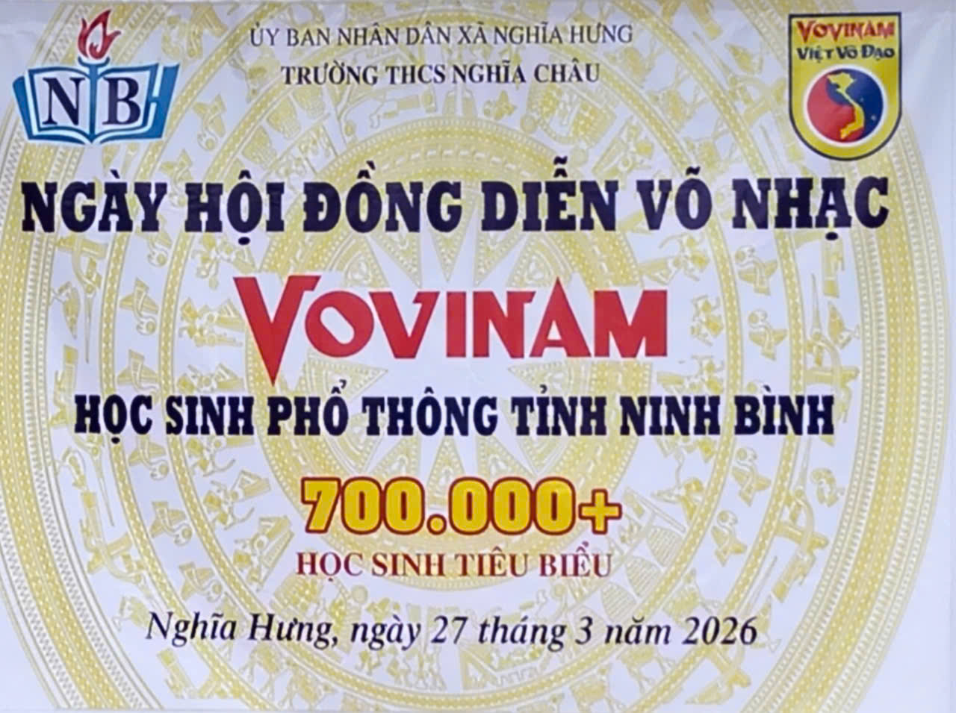
Ngày hội võ nhạc Vovinam là hoạt động có ý nghĩa thiết thực nhằm nâng cao thể chất, rèn luyện sức khỏe cho học sinh; đồng thời góp phần giáo dục ý chí, bản lĩnh, tinh thần tự cường và lòng tự hào về môn võ truyền thống của dân tộc Việt Nam. Đây cũng là dịp để nhà trường đẩy mạnh phong trào thể dục thể thao, xây dựng môi trường học đường tích cực, thân thiện và phát triển toàn diện.
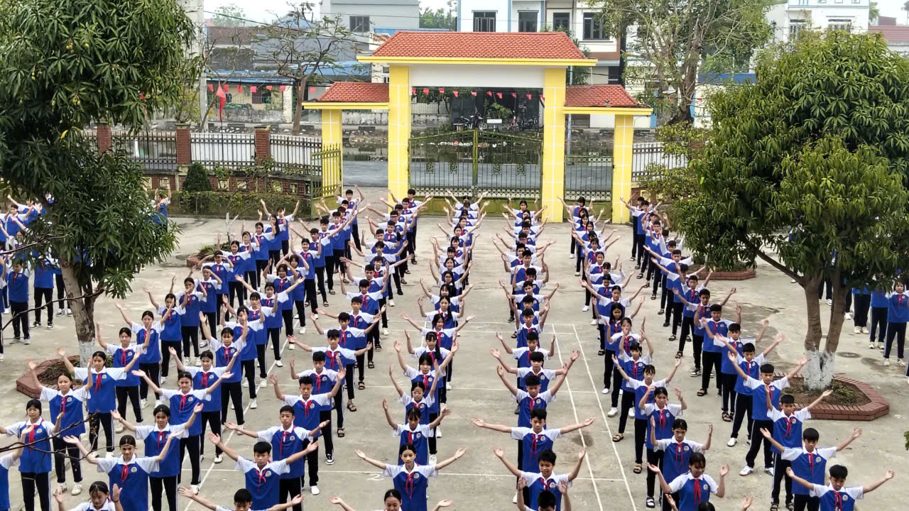
Chương trình đồng diễn Ngày hội võ nhạc Vovinam của Trường THCS Nghĩa Châu đã diễn ra thành công tốt đẹp và khép lại trong không khí vui tươi, phấn khởi, để lại nhiều ấn tượng sâu sắc trong lòng cán bộ, giáo viên và các em học sinh.
Một số hình ảnh tại chương trình:

